第7章 初识jQuery

课程介绍
- jQuery概述
- jQuery选择器

什么是jQuery
jQuery是一个快速、简洁的JavaScript框架，jQuery设计的宗旨是“write Less，Do More”，
即写更少的代码，做更多的事情。它封装JavaScript常用的功能代码，提供一种简便的
JavaScript设计模式，优化HTML文档操作、事件处理、动画设计和Ajax(后期知识点)交互。
虽然jQuery与JavaScript的功能基本相同，但使用jQuery能大幅提高开发效率。

jQuery基本功能
- 访问和操作DOM元素
- 对页面事件的处理
- 大量插件在页面中的运用
- 与Ajax技术的完美结合

下载jQuery文件库:
在jQuery的官方网站（http://jquery.com）中，可以下载最新版本的jQuery文件库，其网站页面如图：
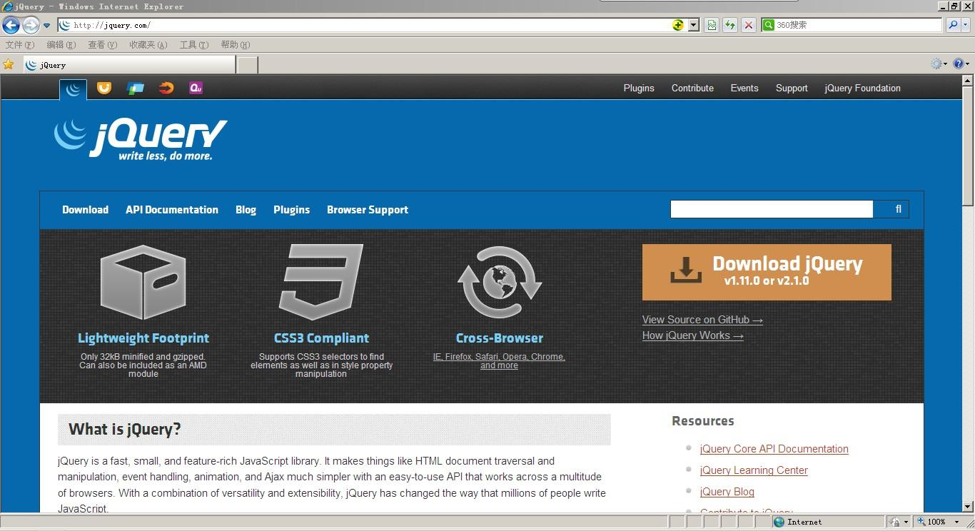

引入jQuery文件库
下载完jquery-1.11.0.min.js框架文件后，并不需要任何安装，仅需要使用<script>标签导入jquery-1.11.0.min.js文件到页面即可。假设该文件下载后保存在站点的文件夹js中，那么，在页面的<head></head>中加入如下代码：
<script type="text/javascript" src="路径/jquery-1.11.0.min.js"></script>

编写一个简单的jqery应用
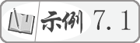
<!DOCTYPE html>
<html lang="en">
<head>
<meta charset="UTF-8">
<meta name="viewport" content="width=device-width, initial-scale=1.0">
<meta http-equiv="X-UA-Compatible" content="ie=edge">
<title>Document</title>
<style type="text/css">
#pic{
display: none;
width: 200px;
}
</style>
<script type="text/javascript" charset="utf-8" src="js/jquery-1.7.2.min.js"></script>
<script type="text/javascript" charset="utf-8">
$(document).ready(function(){
$("#btn").click(function(){
$("#pic").show(2000);
})
})
</script>
</head>
<body>
<button id="btn">显示</button>
<p>
<img id="pic" src="images/flower1.jpg">
</p>
</body>
</html>
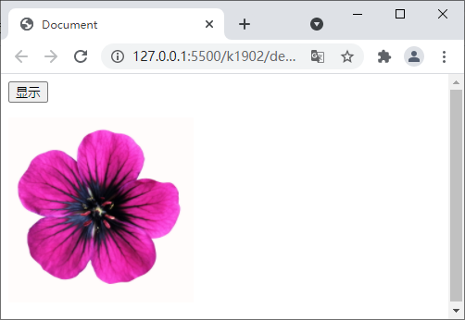
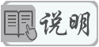
$(document).ready(function(){
//程序段
});
该段代码类似于传统的JavaScript代码：
window.onload=function(){
//程序段
}
$(document).ready()在页面框架下载完毕后就执行；而window.onload必须在页面全部加载完毕（包括图片下载）后才能执行。显而易见，前者的执行效率高于后者。
$(document).ready(function(){ } ) 可简写为 $(function(){ }) 其中$是jQuery的缩写 jQuery(function(){ })

基本选择器
选择器 | 功能 | 返回值
#id | 根据id属性值选取元素，等价于js中的document.getElementById("id") | 单个元素
.class | 根据class属性值选取元素,等价于document.getElementsByClassName("class") | 元素集合
element | 根据给定的标签名选取元素,等价于js中document.getElementsByTagName("标签名") | 元素集合
* | 选取所有元素，包括html和body | 元素集合
selector1,selector2,…,selectorn | 将每一个选择器匹配到的元素合并后一起返回。如:$("div,span,p.myClass");结果为:[ <div>div</div>, <p class="myClass">p class="myClass"</p>, <span>span</span> ] | 元素集合

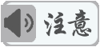
（1）每个id值在同一个html页面中只能使用一次。如果对多个元素分配了相同的id，#id选择器将只选择第一个匹配的元素。
（2）可以同时指定任意多个选择器并用逗号相连接，并且会将匹配到的元素合并到一个结果中，这是一种选择不同元素的有效办法。例如，$(“h3,.bottom”)选取<h3>元素和class属性值为bottom的元素。
（3）与element、#id选择器相比，.class选择器的执行效率很低，应该尽可能少地使用。或者把.class选择器和element选择器配合在一起使用，选取的元素要同时符合class属性值和标签名，这样的形式能够显著提高搜索性能。比如，$("div.bottom")选取class属性值为bottom的<div>元素。

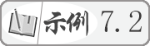
使用不同的选择器选择不同的元素
<!DOCTYPE html>
<html lang="en">

<head>
<meta charset="UTF-8">
<meta name="viewport" content="width=device-width, initial-scale=1.0">
<meta http-equiv="X-UA-Compatible" content="ie=edge">
<title>Document</title>
<style type="text/css">
body {
font-size: 12px;
text-align: center;
}

div,
span {
display: none;
float: left;
width: 120px;
height: 120px;
border: 2px solid #ccc;
margin: 8px;
}
</style>
<script type="text/javascript" charset="utf-8" src="js/jquery-1.7.2.min.js"></script>
<script type="text/javascript" charset="utf-8">
$(function () {
$("div,span").css("display", "block");//选取div和span元素,合并选取
$("div#divOne").css("color", "#F30");//根据id属性值选取元素
$("div.clsTwo").css("backgroundColor", "#ccc"); //根据class属性值选取元素
$("span").css("fontSize", "20px"); //根据给定的标签名选取元素
$("#divOne,span").css("borderStyle", "dashed"); //合并选取
});
</script>
</head>

<body>
<div id="divOne">ID</div>
<div class="clsTwo">CLASS</div>
<span>SPAN</span>
</body>

</html>

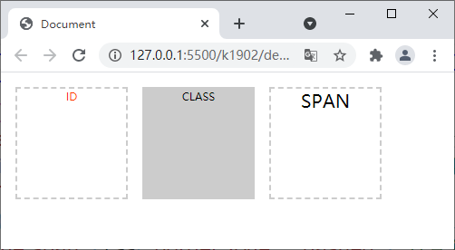

过滤选择器
选择器 | 功能 | 返回值
first()或:first | 获取第一个元素 | 单个元素
last()或:last | 获取最后一个元素 | 单个元素
:not(selector) | 获取除给定选择器之外的所有元素 | 元素集合，如：如：$("li:not(.title)")获取class不是title的li元素
:even | 获取索引值为偶数的元素，索引号从0开始 | 元素集合
:odd | 获取索引值为奇数的元素，索引号从0开始 | 元素集合
:eq(index) | 获取索引值等于index的元素，索引号从0开始 | 单个元素，如：$("li:eq(1)")获取索引等于1的<li>元素
:gt(index) | 获取索引值大于index的元素，索引号从0开始 | 元素集合，如：$("li:gt(1)")获取索引大于但不包括1的<li>元素
:lt(index) | 获取索引值小于index的元素，索引号从0开始 | 元素集合，如：$("li:lt(1)")获取索引小于但不包括1的<li>元素
:header | 获取所有标题元素，如h1~h6 | 元素集合

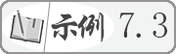
<!DOCTYPE html>
<html lang="en">
<head>
<meta charset="UTF-8">
<meta name="viewport" content="width=device-width, initial-scale=1.0">
<meta http-equiv="X-UA-Compatible" content="ie=edge">
<title>Document</title>
<style type="text/css">

</style>
<script type="text/javascript" charset="utf-8" src="js/jquery-1.7.2.min.js"></script>
<script type="text/javascript" charset="utf-8">
// 为各个按钮绑定点击事件
$(function(){
// 设置标题样式
$("#h").click(function(){
$(":header").css("color","pink")
})
// 设置偶数个的li
$("#even").click(function(){
$("li:even").css("color","blue")
})

// 设置奇数个的li
$("#odd").click(function(){
$("li:odd").css("color","red")
})
})
</script>
</head>
<body>
<h1>过滤选择器分类</h1>
<ul>
<li>基本过滤选择器</li>
<li>内容过滤选择器</li>
<li>可见性过滤选择器</li>
<li>属性过滤选择器</li>
</ul>
<button id="h">设置标题</button>
<button id="even">设置偶数个的li</button>
<button id="odd">设置奇数个的li</button>
</body>
</html>
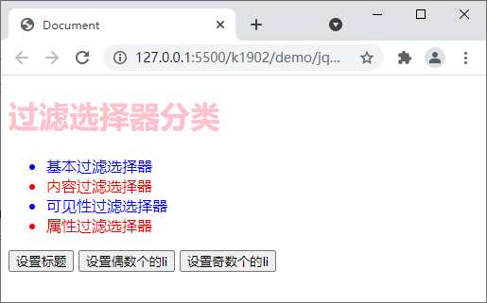

内容过滤选择器
选择器 | 功能 | 返回值
:contains(text) | 获取含有文本内容为text的元素 | 元素集合$(":contains('A')").css("color","red");
:empty | 获取不包含后代元素或者文本的空元素 | 元素集合$("div:empty").css({  width:"200px",  height:"200px",  backgroundColor:"pink"  })
:has(selector) | 获取含有后代元素为selector的元素 | 元素集合$("div:has(‘span’)").css({  width:"200px",  height:"200px",  backgroundColor:"blue "  })
:parent | 获取含有后代元素或者文本的非空元素 | 元素集合
在:contains(text)内容过滤选择器中，如果参数text内容出现在匹配元素的任何后代元素中，也认为该元素含有文本内容text。如果参数text使用英文字母，则有大小写的区别。
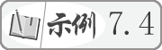
在页面中通过内容过滤选择器查找DOM元素
<!DOCTYPE html>
<html lang="en">
<head>
<meta charset="UTF-8">
<meta name="viewport" content="width=device-width, initial-scale=1.0">
<meta http-equiv="X-UA-Compatible" content="ie=edge">
<title>Document</title>
<style type="text/css">

</style>
<script type="text/javascript" charset="utf-8" src="js/jquery-1.7.2.min.js"></script>
<script type="text/javascript" charset="utf-8">
$(function(){
// 内容包含A的元素
$("#btnContain").click(function(){
$(":contains('A')").css("color","red");
})
// 空元素
$("#btnEmpty").click(function(){
$("div:empty").css({width:"200px",height:"200px",backgroundColor:"pink"})
})
// 含有span的元素
$("#btnHas").click(function(){
$("div:has('span')").css({width:"200px",height:"200px",backgroundColor:"blue"})
})
// 非空元素
$("#btnParent").click(function(){
$("div:parent").css("color","yellow")
})
})
</script>
</head>
<body>
<div>ABCD</div>
<div></div>
<div><span></span></div>
<p>
<input type="button" value="内容包含A的元素" id="btnContain" />
<input type="button" value="空元素" id="btnEmpty" />
<input type="button" value="含有span的元素" id="btnHas" />
<input type="button" value="非空元素" id="btnParent" />
</p>

</body>
</html>

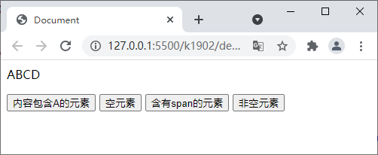

属性过滤选择器
选择器 | 说明 | 返回值
[attribute] | 获取拥有该属性的所有元素，如$('li[title]')表示获取所有包含title属性的<li>元素 | 元素集合
[attribute=value] | 获取某属性值为value的所有元素，如$(‘li[title=test2]’)表示获取所有包含title属性且属性值等于test2的<li>元素 | 元素集合
[attribute!=value] | 获取某属性值不等于value的所有元素，如$(‘li[title!=test2]’)表示获取所有包含title属性且属性值不等于test2的<li>元素 | 元素集合
[attribute^=value] | 选取属性值以value开头的所有元素，如$('a[href^="mailto:"]')表示获取所有包含href属性，且属性值以mailto:开头的<a>元素 | 元素集合
[attribute$=value] | 选取属性值以value结束的所有元素，如$('a[href$=".zip"]')表示获取所有包含href属性，且属性值以.zip结尾的<a>元素 | 元素集合
[attribute*=value] | 选取属性值中包含value的所有元素，如$('a[href*="tinzel.com"]')表示获取所有包含href属性且属性值中包含tinzel.com的<a>元素 | 元素集合
[selector1][selector2]…[selectorN] | 合并多个选择器，满足多个条件，每选择一次将缩小一次范围，如$(‘li[id][title^=test]’)选取所有拥有属性id且属性title以test开头的<li>元素 | 元素集合
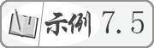
使用attr方法为复选框添加选中
<!DOCTYPE html>
<html lang="en">
<head>
<meta charset="UTF-8">
<meta name="viewport" content="width=device-width, initial-scale=1.0">
<meta http-equiv="X-UA-Compatible" content="ie=edge">
<title>Document</title>
<style type="text/css">

</style>
<script type="text/javascript" charset="utf-8" src="js/jquery-1.7.2.min.js"></script>
<script type="text/javascript" charset="utf-8">
$(function(){
$("input[type=button]").click(function(){
$(":checkbox[name=songs]").prop("checked",true);
})
})
</script>
</head>
<body>
<p> 请选择喜欢的歌曲：<br />
<input type="checkbox" name="songs" />卷珠帘
<input type="checkbox" name="songs" />爸爸去哪儿
<input type="checkbox" name="songs" />至少还有你
<input type="checkbox" name="songs" />我唱故我在
</p>
<input type="button" value="全选" />

</body>
</html>
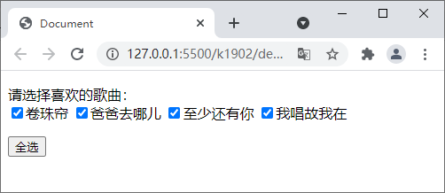

可见性过滤选择器
选择器 | 功能 | 返回值
:hidden | 选取不可见元素 | 元素集合，如$(":hidden")选取所有隐藏的元素
:visible | 选取可见元素 | 元素集合，如$(":visible")选取所有可见的元素
css属性display取值为none的元素、属性type取值为hidden的<input>元素和宽度和高度设置为0的元素都属于不可见元素。
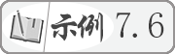
在页面中，插入一幅图片，默认状态下隐藏，单击“显示”按钮后，图片显示并加边框，单击“隐藏”按钮后，图片隐藏。

<!DOCTYPE html>
<html lang="en">

<head>
<meta charset="UTF-8">
<meta name="viewport" content="width=device-width, initial-scale=1.0">
<meta http-equiv="X-UA-Compatible" content="ie=edge">
<title>Document</title>
<style type="text/css">

</style>
<script type="text/javascript" charset="utf-8" src="js/jquery-1.7.2.min.js"></script>
<script type="text/javascript" charset="utf-8">
$(function () {
// 点击隐藏按钮
$("#btn_hide").click(function () {
$("img:visible").hide(2000);
})
// 点击显示按钮
$("#btn_show").click(function () {
$("img:hidden").show(2000);
})
})
</script>
</head>

<body>
<p>
<button id="btn_hide">隐藏</button>
<button id="btn_show">显示</button>
</p>
<img src="images/car.jpg" width="200">
</body>

</html>

层次选择器
名称 | 语法 | 功能 | 返回值
后代选择器 | selector1 selector2 | 从selector1的后代元素里选取selector2 | 元素集合，如$("#nav span")表示选取#nav下的<span>元素
子选择器 | selector1> selector2 | 从selector1的子元素里选取selector2 | 元素集合，如$("#nav>span")表示选取#nav的子元素<span>元素
相邻元素选择器 | selector1 +selector2 | 从selector1后面的第一个兄弟元素里选取selector2 | 元素集合，如$("h2+dl")表示选取紧邻<h2>元素之后的同辈元素dl
同辈元素选择器 | selector1 ~selector2 | 从selector1后面的所有兄弟元素里选取selector2 | 元素集合，如$("h2~dl")表示选取<h2>元素之后所有的同辈元素<dl>

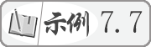
使用层次选择器锁定DOM元素
<!DOCTYPE html>
<html lang="en">

<head>
<meta charset="UTF-8">
<meta name="viewport" content="width=device-width, initial-scale=1.0">
<meta http-equiv="X-UA-Compatible" content="ie=edge">
<title>Document</title>
<style type="text/css">

</style>
<script type="text/javascript" charset="utf-8" src="js/jquery-1.7.2.min.js"></script>
<script type="text/javascript" charset="utf-8">
$(function () { //页面加载完毕事件
$(":header").css("color", "red"); //设置标题的颜色
$(":header+ul>li").css("color", "green");
$(":header+ul>li>ul>li").css("color", "blue");
})
</script>
</head>

<body>
<h1>菜单</h1>
<ul>
<li>游戏
<!-- 第二层ul-->
<ul>
<li>土豪玩的游戏</li>
<li>最受欢迎网游</li>
<li>4399小游戏</li>
</ul>
</li>
<li>影视
<!-- 第二层ul-->
<ul>
<li>动漫大全</li>
</ul>
</li>
</body>

</html>

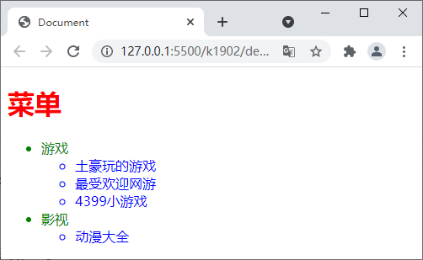

表单选择器(了解)
选择器 | 功能 | 返回值
:input | 获取<input> | 元素集合
:text | 获取符合[type=text]的<input>元素 | 元素集合
:password | 获取符合[type=password]的<input>元素 | 元素集合
:radio | 获取符合[type=radio]的<input>元素 | 元素集合
:checkbox | 获取符合[type=checkbox]的<input>元素 | 元素集合
:image | 获取符合[type=image]的<input>元素 | 元素集合
:file | 获取符合[type=file]的<input>元素 | 元素集合
:hidden | 参加“可见性过滤选择器” | 元素集合
:button | 获取<button>元素和符合[type=button]的<input>元素 | 元素集合
:submit | 获取符合[type=submit]的<input>元素 | 元素集合
:reset | 获取符合[type=reset]的<input>元素 | 元素集合

表单对象属性过滤选择器
选择器 | 功能
:enabled | 选取可用的表单元素
:disabled | 选取不可用的表单元素
:checked | 选取被选中的<input>元素
:selected | 选取被选中的<option>元素

jQuery与JavaScript事件对比
页面加载完成触发事件:
$(document).ready(function(){ //程序段}) 与window.onload=function(){//程序段}区别
相同点:都是页面加载后触发
不同点:前者在页面框架加载完成后触发后者在页面内容(包括图片)加载完成后触发
总结:在执行效率方面前者的执行效率要高于后者
注:$(document).ready(function(){ //程序段})等价于$(function(){//程序段});

点击事件:
document.getElementById("id").onclick=function (){}:用JavaScript方法给指定id对象绑定点击事件
$("#btn").click(function(){}):用jQuery方法给指定id对象绑定点击事件

获取焦点事件
document.getElementById("txtName").onfocus=function (){}:用JavaScript方法给指定id对象绑定获取焦点事件
$("#txtName").focus(function(){}):用jQuery方法给指定id对象绑定获取焦点事件

失去焦点事件
document.getElementById("txtName").onblur=function (){}:用JavaScript方法给指定id对象绑定失去焦点事件
$("#txtName").blur(function(){}):用jQuery方法给指定id对象绑定失去焦点事件

值改变事件
document.getElementById("txtSelect").onchange=function (){}:用JavaScript方法给指定id对象绑定值改变事件
$("#txtSelect").change(function(){}):用jQuery方法给指定id对象绑定值改变事件

鼠标移入事件
document.getElementById("txt").mouseover=function (){}:用JavaScript方法给指定id对象绑定鼠标移入事件
$("#txt").mouseover(function(){}):用jQuery方法给指定id对象绑定鼠标移入事件

鼠标移出事件
document.getElementById("txt").onmouseout=function (){}:用JavaScript方法给指定id对象绑定鼠标移出事件
$("#txt").mouseout(function(){}):用jQuery方法给指定id对象绑定鼠标移出事件

键盘按下时触发事件
window.onkeydown=function(){alert(event.keyCode);}:用JavaScript方法捕获按键按下时事件
$(window).keydown(function(){alert(event.keyCode)});用jQuery方法捕获按键按下时事件

键盘松开时触发事件
window.onkeyup=function(){alert(event.keyCode);}:用JavaScript方法捕获按键松开时事件
$(window).keyup(function(){alert(event.keyCode)});用jQuery方法捕获按键松开时事件

总结:除页面加载事件外jQuery事件与JavaScript事件少了on

jQuery代码的特点
$符号标志:
$符号，它是对象jQuery的简写形式，$()等效于jQuery()。
隐式循环:
当使用jQuery查找到符合要求的全部元素后，无需循环遍历每一个元素，比如前例的所有<h3>元素都会一一绑定click事件。依靠这种特性，使用jQuery命令的同时可以实现循环结构的功能，从而大幅减少了代码量。
链式书写:
toggleClass()和next()这两个操作都是针对同一个对象，即当前被鼠标单击的<h3>元素。jQuery程序里允许把发生在同一个对象上的一组命令直接连写在一个语句中，其中还可以插入换行和空格。

jquery 获取元素(父节点,子节点,兄弟节点)
$("#test1").parent(); // 父节点
$("#test1").parents(); // 全部父节点
$("#test1").parents(".mui-content");
$("#test").children(); // 全部子节点
$("#test").children("#test1");
$("#test").contents(); // 返回#test里面的所有内容，包括节点和文本
$("#test").contents("#test1");
$("#test1").prev(); // 上一个兄弟节点
$("#test1").prevAll(); // 之前所有兄弟节点
$("#test1").next(); // 下一个兄弟节点
$("#test1").nextAll(); // 之后所有兄弟节点
$("#test1").siblings(); // 所有兄弟节点
$("#test1").siblings("#test2");
$("#test").find("#test1");

元素筛选
// 以下方法都返回一个新的jQuery对象，他们包含筛选到的元素
$("ul li").eq(1); // 选取ul li中匹配的索引顺序为1的元素(也就是第2个li元素)
$("ul li").first(); // 选取ul li中匹配的第一个元素
$("ul li").last(); // 选取ul li中匹配的最后一个元素
$("ul li").slice(1, 4); // 选取第2 ~ 4个元素
$("ul li").filter(":even"); // 选取ul li中所有奇数顺序的元素

完成购物车的制作
